Optimales Zielbild
 |  |  |  |  |  |  |  | Nachhalten
 |  |  |  |  |  |  | Auslösen | Nachhalten
 |  |  | Nullpunktkontrolle |  |  | Zielen | Auslösen | Nachhalten
 |  | innerer Anschlag | Nullpunktkontrolle |  | Atmen | Zielen | Auslösen
äusserer Anschlag |  | innerer Anschlag | Nullpunktkontrolle | Halten | Atmen | Zielen
äusserer Anschlag | Einsetzen
 |  |  |  |  |  |  |  | Psyche
 |  |  |  |  |  |  | Fitness | Psyche
äusserer Anschlag | Einsetzen | innerer Anschlag |  |  |  | Rhythmus | Fitness | Psyche

Als Referenz dient der innere, weisse Kontroll-Ring.
Dieser sollte lieber grosszügig, als zu eng, gewählt werden. Trotz deiner Bewegungen sollte der Ring das Scheibenschwarz nicht berühren.
Durch das verstellen der Irisblende wird die Tiefenschärfe reguliert. Dabei muss das Korn scharfkantig gestellt werden. Eine leicht verschwommene Scheibe ist dabei normal.
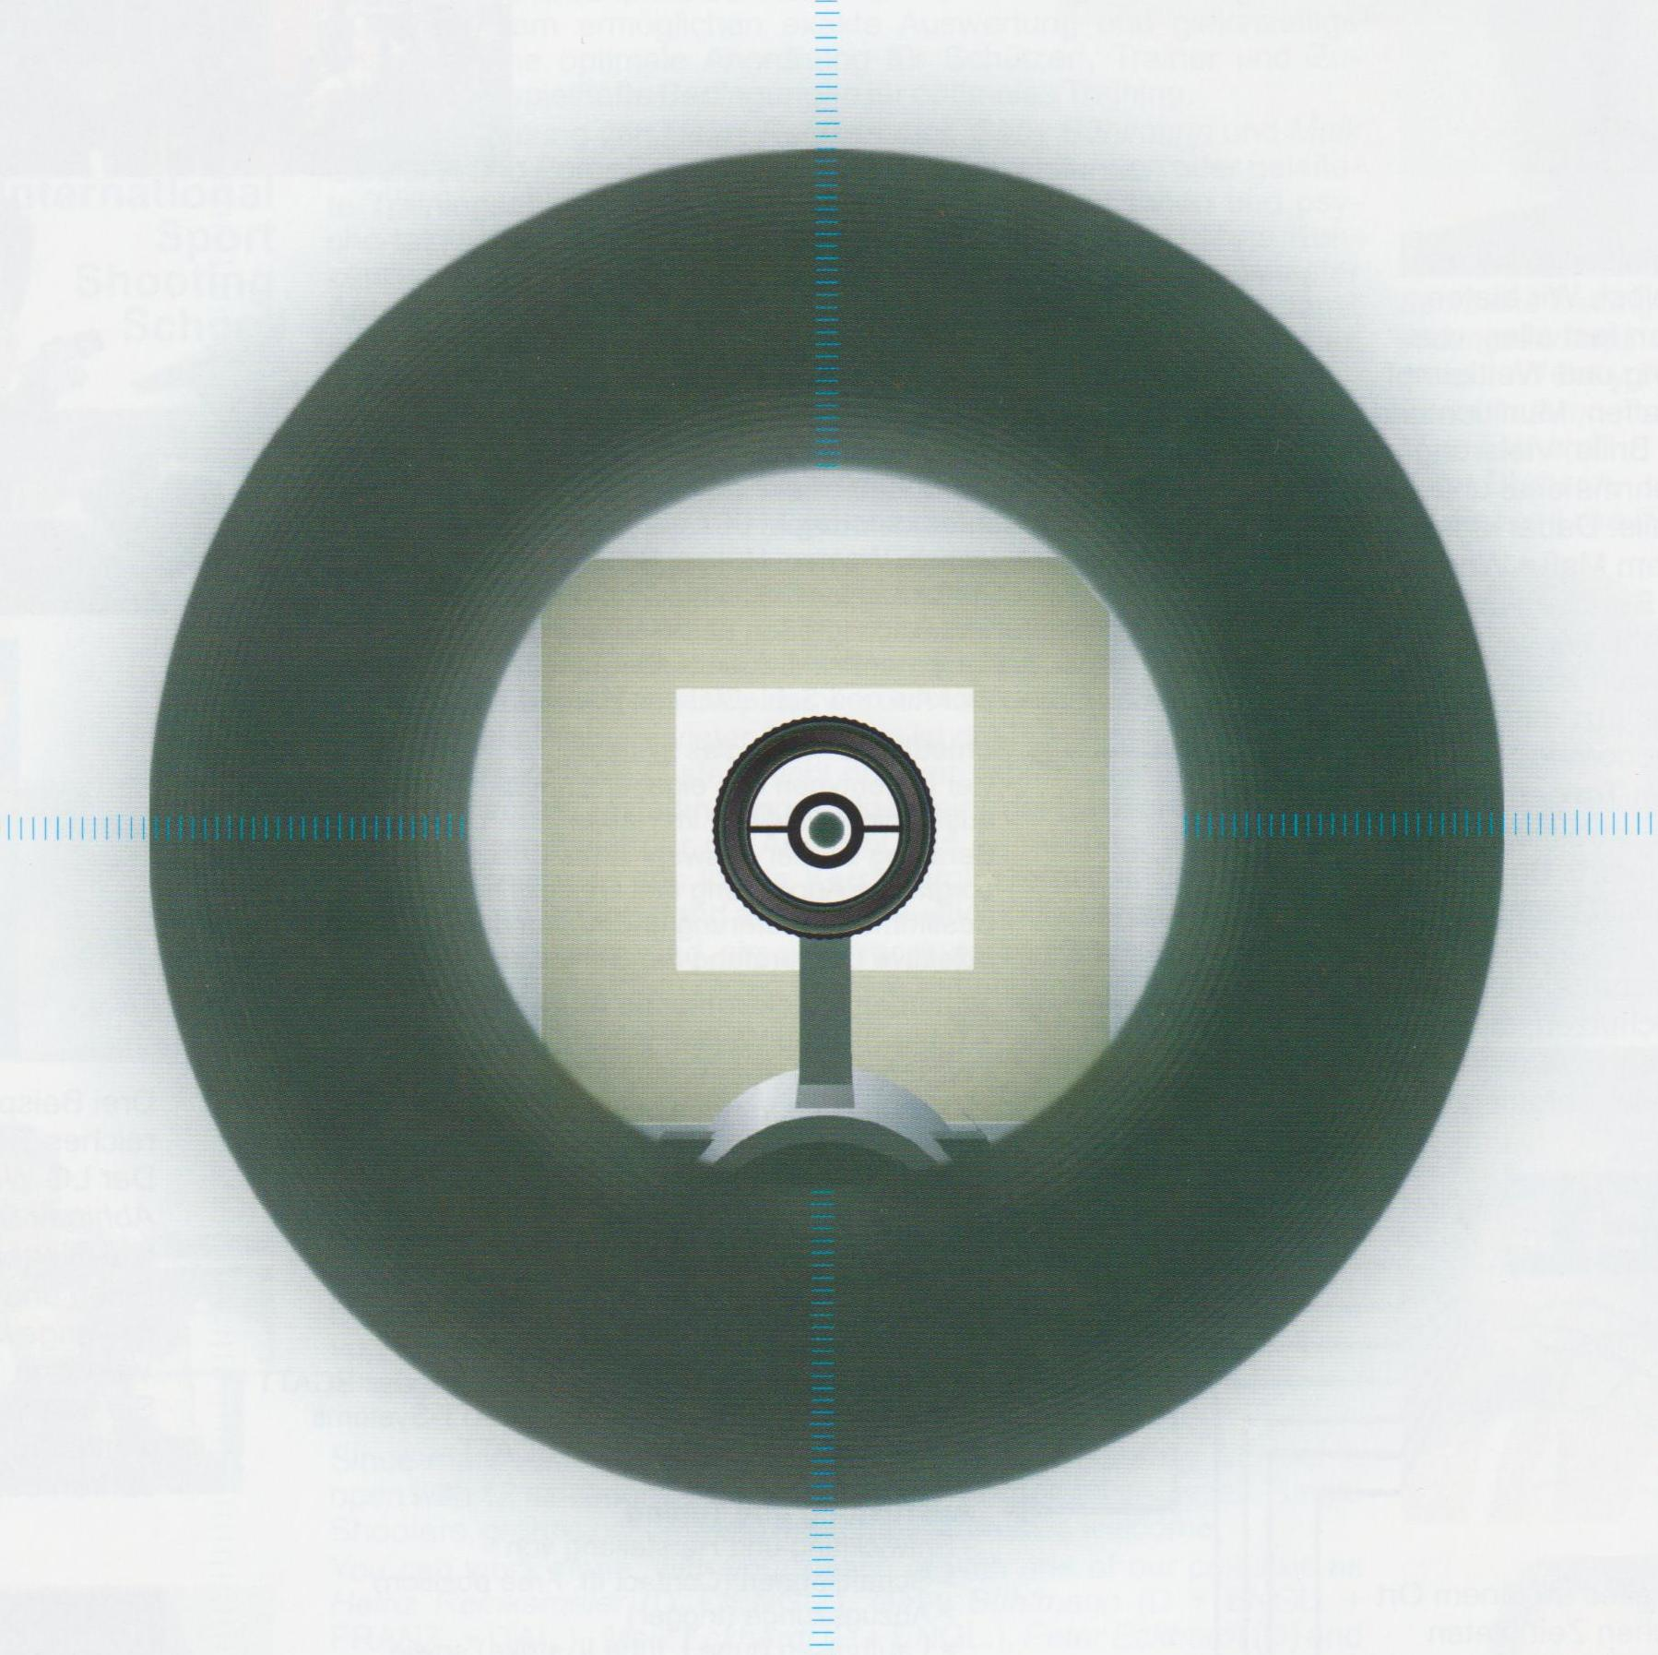

Durch auswechseln des Kornglases kannst du dich an eine optimalere Grösse herantasten.

